lOMoARcPSD|27193021



[Trắc nghiệm ôn tập QLDA](https://www.studocu.com/vn/document/truong-dai-hoc-cong-nghe-thong-tin-dai-hoc-quoc-gia-thanh-pho-ho-chi-minh/quan-ly-du-an-cntt/trac-nghiem-on-tap-qlda/47853532?utm_campaign=shared-document&utm_source=studocu-document&utm_medium=social_sharing&utm_content=trac-nghiem-on-tap-qlda)

[Quản lý dự án CNTT (Trường Đại học Công nghệ thông tin, Đại học Quốc gia Thành phố Hồ Chí Minh)](https://www.studocu.com/vn/course/truong-dai-hoc-cong-nghe-thong-tin-dai-hoc-quoc-gia-thanh-pho-ho-chi-minh/quan-ly-du-an-cntt/5383971?utm_campaign=shared-document&utm_source=studocu-document&utm_medium=social_sharing&utm_content=trac-nghiem-on-tap-qlda)

Studocu is not sponsored or endorsed by any college or university

Downloaded by Hoang Tran (tranhoang04072003@gmail.com)

# TRẮC NGHIỆM QUẢN LÝ DỰ ÁN CNTT – IS208

## CHƯƠNG 1: TỔNG QUAN VỀ QUẢN LÝ DỰ ÁN

2. Điều nào sau ây **không phải** là ưu iểm của việc sử dụng quản lý dự án tốt?

1. Rút ngắn thời gian phát triền
2. Tinh thần làm việc tốt hơn
3. Chi phí vốn thấp hơn
4. Lợi nhuận cao hơn

3. ________ là một nỗ lực tạm thời ược tiến hành ể tạo ra một sản phẩm hoặc dịch vụ duy nhất.

1. Quản lý dự án
2. Quá trình
3. Dự án
4. Danh mục ầu tư

4. Thuộc tính nào sau ây **không phải** là thuộc tính của dự án?

1. Có mục ích rõ ràng, duy nhất
2. Cần nhiều tài nguyên của nhiều lĩnh vực khác nhau
3. Nhiều người và tổ chức khác nhau cùng tham gia: có khách hàng và/hoặc người tổ chức
4. Có ràng buộc về phạm vi, chi phí, thời gian.

6.______ là việc áp dụng kiến thức, kỹ năng, công cụ và kỹ thuật vào các hoạt ộng của dự án ể áp ứng các yêu cầu của dự án. a. Quản lý dự án

1. Quản lý chương trình
2. Quản lý danh mục dự án
3. Quản lý yêu cầu

1. QLDA là việc áp dụng ________________________ vào hoạt ộng của một dự án nhằm áp ứng các yêu cầu của dự án kiến thức (knowledge), kỹ năng (skills), công cụ (tools) và kỹ thuật (techniques)

1. Tài liệu nào KHÔNG phải là kết quả của giai oạn xác ịnh yêu cầu?
2. Đề cương dự án
3. Kế hoạch quản lý dự án ban ầu
4. Danh sách rủi ro
5. Kế hoạch triển khai

13. Hoạt ộng nào KHÔNG thuộc giai oạn kiểm thử chấp nhận?

1. Tích hợp và kiểm thử toàn bộ hệ thống
2. Demo cho khách hàng
3. Viết báo cáo kết quả kiểm thử
4. Hiệu chỉnh theo yêu cầu

14. Dự án là ____________ tạm thời ược tiến hành ể tạo ra một sản phẩm hoặc dịch vụ duy nhất. a. hoạt ộng

1. nỗ lực
2. công việc
3. qui trình

15. Tài liệu ặc tả chức năng ược viết trong giai oạn nào?

1. Xác ịnh yêu cầu
2. Phân tích
3. Thiết kế
4. Thực hiện

16. Câu nào sau ây SAI khi nói về mục ích của quản lý dự án?

1. Khách hàng hài lòng
2. Hoàn thành dự án trong thời gian quy ịnh
3. Giảm chi phí phát triển dự án
4. Đáp ứng ầy ủ mục tiêu ề ra

17. Mục tiêu của giai oạn phân tích là gì?

1. Xác ịnh ầy ủ yêu cầu chức năng của hệ thống
2. Xác ịnh các bộ phận, chức năng, và mối liên hệ giữa chúng
3. Xác ịnh cách thức hoạt ộng của hệ thống
4. Ước lượng giá thành

18. Hoạt ộng biên soạn tài liệu hướng dẫn ược bắt ầu thực hiện trong giai oạn nào? a. Thiết kế

1. Thực hiện
2. Kiểm thử hệ thống
3. Kiểm thử chấp nhận

19. Chọn phát biểu úng về stakeholder

1. Stakeholder là chủ ầu tư của dự án.
2. Stakeholder bao gồm chủ dự án, người quản lý dự án, khách hàng.
3. Stakeholder bao gồm tất cả những người liên quan có tác ộng ến dự án hoặc bị dự án tác ộng ến.
4. Stakeholder là những bên liên quan trực tiếp ến dự án.

20. Phát biểu nào sau ây SAI?

1. Dự án có tính duy nhất.
2. Dự án có một khách hàng và chủ ầu tư chính.
3. Dự án liên quan tới sự không chắc chắn.
4. Dự án bị ràng buộc bởi thời gian, chi phí, nhân sự.

## CHƯƠNG 2: CÁC LĨNH VỰC KIẾN THỨC

5. Điều nào sau ây **không phải** là một phần của trong ba ràng buộc của quản lý dự án?

(c1)

1. áp ứng các mục tiêu phạm vi
2. áp ứng các mục tiêu thời gian
3. áp ứng các mục tiêu truyền thông
4. áp ứng các mục tiêu chi phí

Các lĩnh vực kiến thức cơ bản trong quản lý dự án là a. nguồn nhân lực, truyền thông, rủi ro, mua sắm

1. phạm vi, thời gian, chi phí, chất lượng
2. chi phí, thời gian, chất lượng, tích hợp
3. tích hợp, nguồn nhân lực, truyền thông, rủi ro

Điều nào sau ây thuộc lĩnh vực kiến thức quản lý thời gian? a. Xác ịnh sản phẩm giao nộp

1. Triển khai lịch trình thực hiện theo tiến ộ
2. Xây dựng kế hoạch huy ộng tài nguyên thực hiện dự án
3. Xác ịnh cách tổ chức thực hiện một giai oạn nào ó của dự án

Điều nào sau ây **không thuộc** lĩnh vực kiến thức quản lý chất lượng? a. Xác ịnh các chuẩn mực về chất lượng của mỗi sản phẩm giao nộp

1. Bảo ảm chất lượng của mỗi sản phẩm giao nộp
2. Quản lý về sự thay ổi chất lượng
3. Xác ịnh cách tổ chức thực hiện một giai oạn nào ó của dự án

Điều nào sau ây **không phải** là một phần của quản lý tích hợp?

1. Đảm bảo các thành phần khác nhau trong dự án ược phối hợp hài hòa, nhất quán.
2. Xây dựng và hoàn thiện kế hoạch dự án
3. Triển khai kế hoạch dự án
4. Phát triển nghiệp vụ dự án
5. Kiểm soát các thay ổi tổng thể trong quá trình thực hiện dự án.

## CHƯƠNG 3: QUY TRÌNH QUẢN LÝ DỤ ÁN

6. Giai oạn nào sau ây **không phải** là một trong các giai oạn của dự án CNTT? (c2) a. phân tích

1. xác ịnh
2. phát triển
3. thực hiện

2. Quy trình ______ thường chiếm nhiều thời gian và tài nguyên nhất ể thực thi dự án vì sản phẩm của dự án ược tạo ra trong giai oạn này. a. Khởi ộng dự án (Initiating)

1. Lập kế hoạch dự án (Planning)
2. Thực thi dự án (Executing)
3. Kiểm soát và iều khiển (Monitoring and controlling)
4. Kết thúc dự án (Closing)

5. Kết quả nào sau ây thường ược hoàn thành trong quy trình khởi ộng dự án?

1. Đăng ký các bên liên quan
2. Hoàn tất các nghiệp vụ
3. Điều lệ dự án
4. Cuộc họp khởi ộng

6. Biểu ồ phân rã công việc (WBS), phát biểu về phạm vi dự án và danh sách các rủi ro là kết quả ầu ra của quy trình ______. a. Khởi ộng dự án (Initiating)

1. Lập kế hoạch dự án (Planning)
2. Thực thi dự án (Executing)
3. Kiểm soát và iều khiển (Monitoring and controlling)
4. Kết thúc dự án (Closing)

8. ______ bao gồm việc o tiến ộ ạt ược các mục tiêu của dự án, theo dõi ộ lệch so với kế hoạch và thực hiện các hoạt ộng chỉnh sửa cho phù hợp. a. Khởi ộng dự án (Initiating)

1. Lập kế hoạch dự án (Planning)
2. Thực thi dự án (Executing)
3. Kiểm soát và iều khiển (Monitoring and controlling)
4. Kết thúc dự án (Closing)

Chọn mệnh ề **sai**

1. Qui trình kiểm soát và iều khiển xảy ra trong tất cả các giai oạn của chu trình số dự

án

1. Qui trình thực thi tác ộng ến tất cả các nhóm quy trình khác
2. Một trong các kết quả của quá trình khởi ộng là hoàn tất các nghiệp vụ (business case)
3. Quy trình lập kế hoạch không bao gồm việc hoàn tất tuyên bố dự án

## CHƯƠNG 4: QUẢN LÝ PHẠM VI

6. ____________ là tài liệu chính thức xác nhận sự tồn tại của dự án và ưa ra ịnh hượng ể thực hiện về các mục tiêu của dự án và quản lý dự án. (c4) a. Tuyên bố dự án (Project charter)

1. Hợp ồng
2. Nghiệp vụ
3. Kế hoạch quản lý dự án

7. Nội dung nào sau ây thường **không** có trong tuyên bố dự án? (c4)

1. Tên của người quản lý dự án
2. Thông tin ngân sách
3. Chữ ký của các bên liên quan
4. Biểu ồ Gantt

Tài liệu nền tảng trong quản lý dự án là gì? WBS

(c5)

1. _________ là những sản phẩm ược tạo ra như là một phần của dự án, như phần cứng, phần mềm, tài liệu ào tạo, chuyển giao, bảo hành,… a. Các sản phẩm trung gian (deliverables)

1. Các mốc quan trọng
2. Phạm vi (scope)
3. Phát triển sản phẩm

3. ___________ là cây phân cấp các nhóm công việc cần thực hiện trong dự án, nó xác ịnh phạm vi tổng thể của dự án. a. Tuyên bố phạm vi

1. Cấu trúc phân rã công việc (WBS)
2. Từ iển WBS
3. Gói công việc

4. Cách tiếp cận nào ể phát triển một WBS liên quan ến việc viết ra hoặc vẽ ra các ý tưởng ở ịnh dạng phi tuyến tính? a. Từ trên xuống (top-down)

1. Từ dưới lên (bottom-up)
2. Tiếp cận tương tự (analogy)
3. Mind – Mapping

5. Giả sử bạn có một dự án với các hạng mục chính ược gọi là lập kế hoạch, phân tích, thiết kế và thử nghiệm. Các mục này sẽ nằm ở cấp ộ nào của WBS? a. 0

1. 1
2. 2
3. 3

Kế hoạch quản lý phạm vi ược bao gồm trong tài liệu nào sau ây? a. Kế hoạch dự án

1. Cơ cấu phân chia công việc (WBS)
2. Phát biểu phạm vi (Scope Statement)
3. Tuyên bố dự án (Project Charter)

Điều sau ây **không úng** về tuyên bố phạm vi dự án (Scope Statement) a. Nó là một ầu ra của xác ịnh phạm vi.

1. Nó mô tả chi tiết các sản phẩm của dự án và công việc cần thiết ể tạo ra các sản phẩm

ó.

1. Nó cung cấp sự hiểu biết chung về phạm vi dự án giữa tất cả các bên liên quan.
2. Nó mô tả các mục tiêu chính của dự án

Phát biểu nào sau ây là **úng** về WBS? a. WBS là cơ sở ể ước lượng chi phí

1. WBS là một danh sách các hoạt ộng không có cấu trúc
2. WBS cũng giống như cấu trúc phân tích tổ chức
3. WBS ề cập ến hóa ơn nguyên vật liệu

## CHƯƠNG 5: QUẢN LÝ THỜI GIAN

(c6)

1. Quy trình ầu tiên trong việc quản lý thời gian dự án là gì?

1. xác ịnh các mốc quan trọng
2. xác ịnh các hoạt ộng
3. ước lượng thời gian cho mỗi hoạt ộng
4. sắp xếp thứ tự các hoạt ộng

3. Là người quản lý dự án của một dự án phát triển phần mềm, bạn ang giúp phát triển lịch trình của dự án. Bạn quyết ịnh rằng việc viết mã cho hệ thống không nên bắt ầu cho ến khi người dùng ăng nhập vào công việc phân tích. Loại phụ thuộc này là gì? a. kỹ thuật

1. bắt buộc
2. tùy chọn
3. bên ngoài

4. Bạn không thể bắt ầu chỉnh sửa báo cáo kỹ thuật cho ến khi người khác hoàn thành bản thảo ầu tiên. Điều này ại diện cho loại phụ thuộc tác vụ nào? a. finish-to-start

1. start-to-start
2. finish-to-finish
3. start-to-finish

5. Mệnh ề nào sau ây là **sai**?

1. Cấu trúc phân tích tài nguyên là cấu trúc phân cấp xác ịnh các tài nguyên của dự án theo danh mục và loại.
2. Thời gian tiêu tốn (duration) và nỗ lực (effort) là những thuật ngữ ồng nghĩa.
3. Ước tính ba trường hợp (kỹ thuật PERT) là ước lượng bao gồm ước lượng lạc quan nhất, ước lượng trung bình và ước lượng bi quan nhất.
4. Sơ ồ Gantt là một công cụ phổ biến ể hiển thị thông tin về lịch biểu của dự án.

6. Biểu tượng nào trên biểu ồ Gantt ại diện cho một cột mốc bị trượt?

1. một mũi tên en
2. một mũi tên trắng
3. một viên kim cương en
4. một viên kim cương trắng

7. Loại biểu ồ nào thể hiện thông tin về lịch trình dự án ã lên kế hoạch và thực tế? a. Network diagram

1. Gantt chart
2. Tracking Gantt chart
3. Milestone chart

8. ___________ là một kỹ thuật phân tích dùng ể ước lượng thời gian tổng thể lượng của dự án. a. PERT

1. Biểu ồ Gantt
2. Phương pháp ường găng (Critical path method)
3. Va chạm (Crashing)

Phương pháp sơ ồ ưu tiên (PDM) cung cấp cho các nhà quản lý dự án kiến thức về a. Tất cả các cấp ộ của cấu trúc phân chia công việc

1. Các hoạt ộng có thể liên quan ến chức năng tích hợp và phân bổ nguồn lực của dự án
2. Mối quan hệ giữa các công việc
3. Ngày hoàn thành dự án

Các quy trình quản lý thời gian dự án bao gồm

1. Xác ịnh hoạt ộng → Kiểm soát lịch biểu → Sắp xếp thứ tự hoạt ộng → Phát triển lịch biểu → Ước tính thời gian hoạt ộng.
2. Xác ịnh hoạt ộng → Sắp xếp thứ tự hoạt ộng → Phát triển lịch biểu → Ước tính thời gian hoạt ộng → Kiểm soát lịch biểu.
3. Xác ịnh hoạt ộng → Sắp xếp thứ tự hoạt ộng → Ước tính thời gian hoạt ộng → Phát triển lịch biểu → Kiểm soát lịch biểu.
4. Xác ịnh hoạt ộng → Sắp xếp thứ tự hoạt ộng → Phát triển lịch biểu → Kiểm soát lịch biểu → Ước tính thời gian hoạt ộng.

Một phụ thuộc yêu cầu thiết kế phải ược hoàn thành trước khi có thể bắt ầu sản xuất là một ví dụ về

1. Phụ thuộc tùy chọn
2. Phụ thuộc bên ngoài
3. Phụ thuộc bắt buộc
4. Phụ thuộc bên trong

Điều nào sau ây ược minh họa tốt hơn bằng biểu ồ Gantt so với biểu ồ Mạng? a. Mối quan hệ logic giữa các công việc

1. Đường găng
2. Trình tự các hoạt ộng
3. Tiến ộ hoặc trạng thái công việc

## CHƯƠNG 6: QUẢN LÝ CHI PHÍ

1. ___________ là tài nguyên ược hy sinh hay ược tính trước ể ạt ược một mục tiêu rõ ràng hay ể trao ổi cái gì ó. a. Tiền bạc

1. Trách nhiệm pháp lý
2. Buôn bán
3. Chi phí

2. Mục tiêu chính của quản lý chi phí dự án là gì?

1. ảm bảo cho dự án hoàn tất với chi phí ít nhất có thể
2. ảm bảo cho dự án hoàn tất trong ngân sách cho phép
3. cung cấp thông tin chi phí trung thực và chính xác về các dự án
4. ể ảm bảo rằng tiền của một tổ chức ược sử dụng một cách khôn ngoan

6. Bạn ang chuẩn bị ước tính chi phí cho một tòa nhà dựa trên vị trí, mục ích, số bộ vuông và các ặc iểm khác của nó. Bạn ang sử dụng kỹ thuật ước tính chi phí nào? a. Mô hình tham số

1. Ước lượng tương tự (Ước lượng từ trên xuống)
2. Ước lượng từ dưới lên
3. Ước lượng ba trường hợp

7. _________________ là phân bổ chi phí ước tính vào từng hạng mục công việc ể thiết lập một baseline cho việc kiểm soát a. Ước lượng chi phí

1. Lập kế hoạch quản lý chi phí
2. Dự toán chi phí
3. Kiểm soát - iều chỉnh ngân sách

8. __________________ là một kỹ thuật o lường sự thực hiện dự án thông qua việc tích hợp dữ liệu phạm vi, thời gian và chi phí dự án. a. Kiểm soát - iều chỉnh ngân sách

1. Ước lượng chi phí
2. Lập ngân sách chi phí dự án
3. Quản lý chi phí thu ược (EVM)

9. Nếu chi phí thực tế (AC) cho một mặt hàng WBS là $1500 và giá trị kiếm ược của nó (EV) là $2000, thì CV là bao nhiêu và nó thấp hơn hay vượt quá ngân sách? a. CV = $500, vượt quá ngân sách

1. CV = $500, dưới ngân sách
2. CV = - $500, vượt quá ngân sách
3. CV = - $500, dưới ngân sách

10. Nếu một dự án hoàn thành một nửa và chỉ số hiệu suất theo lịch trình (SPI) là 110% và chỉ số hiệu suất chi phí (CPI) là 95%, thì nó tiến triển như thế nào? a. vượt trước kế hoạch và dưới ngân sách

1. vượt trước kế hoạch và vượt quá ngân sách
2. chậm tiến ộ và dưới ngân sách
3. chậm tiến ộ và vượt quá ngân sách

Sự khác biệt giữa chi phí kế hoạch và thực tế của các công việc ã hoàn thành (Cost variance) ược tính bằng biểu thức nào sau ây? a. CV = BCWP – BCWS

1. CV = BCWP – ACWP
2. CV = SV / BCWS
3. A và C

Lập kế hoạch quản lý chi phí có thể ược mô tả tốt nhất bằng iều nào sau ây?

A. Quá trình ước lượng gần úng cho những tài nguyên cần thiết ể hoàn thành dự án. B. Quá trình tập hợp và dự oán chi phí của một dự án trong vòng ời của nó

1. Quá trình quyết ịnh chính sách, quy trình, tài liệu ược sử dụng cho việc thực thi và iều khiển chi phí
2. Quá trình phân bổ chi phí ước tính vào từng hạng mục công việc ể thiết lập một baseline cho việc kiểm soát

Chi phí nào sau ây là chi phí dự án trực tiếp?

1. Chiếu sáng và sưởi ấm cho văn phòng công ty
2. Bảo hiểm bồi thường cho người lao ộng
3. Đặt ường ống cho một dự án thủy lợi
4. A và B

Công cụ nào sau ây là công công cụ ể xác ịnh thời gian dài nhất mà dự án sẽ mất? a. WBS

1. Sơ ồ mạng
2. Biểu ồ Gantt
3. Tuyên bố dự án

Điều nào sau ây là **úng**

1. Đường găng có thể thay ổi trong quá trình thực hiện dự án
2. Chỉ có thể có một ường găng
3. Sơ ồ mạng sẽ thay ổi mỗi khi ngày kết thúc thay ổi
4. Một dự án không thể có số dư âm

Nếu ước tính lạc quan cho một nhiệm vụ là 12 ngày, bi quan là 18 ngày, thì ước tính có khả năng xảy ra nhất là bao nhiêu? a. 15 ngày

1. 13 ngày
2. 16 ngày
3. Không xác ịnh ược

## CHƯƠNG 8: QUẢN LÝ CHẤT LƯỢNG (10)

1. ___________ là một sự tổng hợp tất cả các ặc tính của một sản phẩm mà có khả năng thỏa mãn mọi yêu cầu về sản phẩm ó. a. Chất lượng

1. Sự phù hợp với yêu cầu
2. Chi phí
3. Độ tin cậy

2. Mục ích của quản lý chất lượng dự án là gì?

1. ể sản xuất các sản phẩm và dịch vụ chất lượng cao nhất có thể
2. ể ảm bảo rằng các tiêu chuẩn chất lượng thích hợp ược áp ứng
3. ể ảm bảo rằng dự án thỏa mãn mọi yêu cầu ề ra
4. Tất cả những áp án trên

4. Bạn có thể sử dụng công cụ nào ể xem liệu có mối quan hệ giữa hai biến không?

1. một sơ ồ nguyên nhân và kết quả (xương cá)
2. một biểu ồ kiểm soát (Control Diagram)
3. một biểu ồ Pareto
4. một biểu ồ phân tán (Scatter diagram)

5. Bạn có thể sử dụng công cụ nào ể xác ịnh một quy trình nằm trong tầm kiểm soát hay ngoài tầm kiểm soát?

1. một sơ ồ nguyên nhân và kết quả (xương cá)
2. một biểu ồ kiểm soát (Control Diagram)
3. một biểu ồ Pareto
4. một biểu ồ phân tán (Scatter diagram)

8. Thứ tự ưu tiên ể thực hiện kiểm thử các dự án công nghệ thông tin là gì?

1. thử nghiệm ơn vị, thử nghiệm tích hợp, thử nghiệm hệ thống, thử nghiệm chấp nhận người dùng
2. thử nghiệm ơn vị, thử nghiệm hệ thống, thử nghiệm tích hợp, thử nghiệm chấp nhận người dùng
3. kiểm thử ơn vị, kiểm thử hệ thống, kiểm thử chấp nhận người dùng, kiểm thử tích hợp
4. thử nghiệm ơn vị, thử nghiệm tích hợp, thử nghiệm chấp nhận người dùng, thử nghiệm hệ thống

9. Ai là người ược biết ến với công việc của mình về quản lý chất lượng ở Nhật Bản và phát triển 14 nguyên tắc quản lý chất lượng? a. Juran

1. Deming
2. Crosby
3. Ishikawa

Điều này sau ây **úng**?

1. Six Sigma là một tiêu chuẩn về quản lý chất lượng
2. Six Sigma là một mô hình về quản lý chất lượng
3. ISO 9001 là một bộ tiêu chuẩn về quản lý chất lượng
4. ISO 9001 là một mô hình về quản lý chất lượng

(Six Sigma: hệ phương pháp, ISO 9001: bộ tiêu chuẩn, CMMI: mô hình)

Biểu ồ nào dùng dể xác ịnh, khoanh vùng **nguyên nhân chính** gây ra lỗi hệ thống? a. Biểu ồ nguyên nhân kết quả

1. Biểu ồ tiến trình
2. Biểu ồ Pareto
3. Biểu ồ tần suất

Biểu ồ tiến trình (Flowcharts) dùng ể làm gì?

1. Tìm ra tất cả nguyên nhân của một vấn ề nào ó trong hệ thống
2. Xác ịnh mối quan hệ tương quan giữa hai ại lượng trong hệ thống
3. Theo dõi và kiểm soát một tham số mang tính chất quyết ịnh của hệ thống
4. Minh họa các bước thực hiện theo úng chuẩn

Quyết ịnh chấp nhận (Acceptance decisions), làm lại (rework), sửa ổi quy trình (process adjustments) là kết quả của quy trình nào trong quản lý chất lượng? a. Lập kế hoạch

1. Thực hiện ảm bảo chất lượng
2. Điều chỉnh chất lượng
3. Kiểm soát chất lượng

Điều nào sau ây **úng**?

1. Chất lượng ược xem ngang hàng với phạm vi dự án, thời gian và chi phí
2. Quản lý chất lượng gồm 4 quy trình
3. Lợi ích của quy trình kiểm soát chất lượng là cung cấp hưỡng dẫn và ịnh hướng cho việc chất lượng sẽ ược quản lý và công nhận như thế nào d. Quản lý chất lượng thuộc lĩnh vực kiến thức hỗ trợ

## CHƯƠNG 7: QUẢN LÝ RỦI RO (11)

1. _____________ là các sự kiện xảy ra có tính ngẫu nhiên tác ộng bất lợi cho dự án và sản phẩm.

1. Phân tích rủi ro
2. Chấp nhận rủi ro
3. Quản lý rủi ro
4. Rủi ro

3. Quy trình quản lý rủi ro nào liên quan ến việc ưu tiên các rủi ro dựa trên xác suất và tác ộng xuất hiện của chúng? a. Lập kế hoạch quản lý rủi ro

1. Xác ịnh rủi ro
2. Thực hiện phân tích rủi ro ịnh tính
3. Thực hiện phân tích rủi ro ịnh lượng

5. Công cụ xác ịnh rủi ro nào liên quan ến việc ạt ược sự ồng thuận giữa một nhóm chuyên gia bằng cách sử dụng lặp lại nhiều lời bảng câu hỏi? a. Phân tích nguyên nhân hậu quả

1. Động não tập thể (Brainstorming)
2. Phỏng vấn
3. Kỹ thuật Delphi

6. ______ là một tài liệu chứa các kết quả của các quá trình quản lý rủi ro khác nhau, thường ược hiển thị dưới dạng bảng hoặc bảng tính. a. Kế hoạch quản lý

1. Bảng ăng kí rủi ro
2. WBS
3. Bảng ma trận xác suất / tác ộng

8. Giả sử có 30% khả năng bạn sẽ mất $10000 và 70% khả năng bạn sẽ kiếm ược $100000 cho một dự án cụ thể. Giá trị tiền tệ ước tính của dự án là bao nhiêu? a. - $30000

1. $70000
2. $67000
3. - $67000

9. _____________ là một công cụ phân tích rủi ro **ịnh lượng** sử dụng mô hình của hệ thống ể phân tích hành vi hoặc hiệu suất dự kiến của hệ thống. a. Kỹ thuật Mô phỏng

1. Phân tích ộ nhạy
2. Phân tích Monte Carlo
3. EMV

10. Nhóm dự án của bạn ã quyết ịnh không sử dụng bản phát hành sắp tới của phần mềm vì nó có thể khiến lịch trình của bạn bị trễ. Bạn ang sử dụng chiến lược phản ứng rủi ro tiêu cực nào? a. Tránh rủi ro

1. Chấp thuận rủi ro
2. Chuyển rủi ro i nơi khác
3. Làm giảm nhẹ rủi ro

Cây quyết ịnh ược sử dụng tốt nhất cho việc

1. Xác ịnh sự tương tác của số tiền ang bị e dọa và giá trị tiền tệ mong ợi
2. Xem mét mối liên hệ giữa các xác suất với các sự kiện rủi ro
3. Lựa chọn hành ộng tốt nhất trong các trường hợp cho kết quả không chắc chắn trong tương lai
4. Xác ịnh ộ lệch chuẩn của sự kiện rủi ro

Điều nào sau ây là ặc iểm chính của Kỹ thuật Delphi a. Ngoại suy từ các ghi chép lịch sử

1. Ý kiến chuyên gia
2. Hệ thống phân tích
3. Cách tiếp cận từ dưới lên

## CHƯƠNG 9: QUẢN LÝ NHÂN LỰC

7. Bạn có thể sử dụng công cụ nào ể giúp quản lý các bên liên quan theo phạm vi xếp hạng, thời gian và mục tiêu chi phí theo thứ tự tầm quan trọng và cung cấp hướng dẫn về việc cân bằng các ràng buộc này? a. ma trận ràng buộc ba

1. ma trận kỳ vọng
2. nhật ký phát hành
3. nhật ký ưu tiên

8. Bạn có hai bên liên quan ến dự án không hề hòa hợp với nhau. Bạn biết cả hai ều thích i du lịch, vì vậy bạn thảo luận về các iểm ến du lịch tuyệt vời khi cả hai ở trong phòng cùng nhau ể ánh lạc hướng họ khỏi tranh cãi với nhau. Chế ộ xử lý xung ột là gì bạn ang sử dụng? a. ối ầu

1. thỏa hiệp
2. làm mịn
3. rút tiền

1. Nội dung nào sau ây không thuộc quản lý nguồn nhân lực của dự án?

1. Ước tính nguồn lực
2. Thu nhận nhân viên
3. Phát triển nhóm dự án
4. Quản lý nhóm dự án

3. Ở dưới cùng của kim tự tháp hoặc hệ thống phân cấp nhu cầu của Maslow là nhu cầu ___________.

1. thể hiện mình
2. kính trọng
3. an toàn
4. sinh lý

4. Theo lý thuyết nhu cầu có ược của McClelland, những người mong muốn quan hệ hài hòa với những người khác và cần cảm thấy ược chấp nhận có nhu cầu __________ cao. a. xã hội

1. thành tựu
2. sự liên kết
3. bên ngoài

6. Một ___________ ánh xạ công việc của một dự án như ược mô tả trong WBS cho những người chịu trách nhiệm thực hiện công việc. a. sơ ồ tổ chức dự án

1. xác ịnh công việc và quy trình phân công
2. biểu ồ tài nguyên
3. ma trận phân công trách nhiệm

7. Kế hoạch quản lý nhân sự thường bao gồm ___________, là biểu ồ cột thể hiện số lượng tài nguyên ược giao cho dự án theo thời gian. a. ồ thị tài nguyên

1. ồ thị tài nguyên quá tải
2. biểu ồ tài nguyên
3. mốc thời gian

8. Bạn có thể sử dụng kỹ thuật nào ể giải quyết xung ột về tài nguyên bằng cách trì hoãn công việc?

1. Tải tài nguyên (resource loading)
2. Cân ối tài nguyên (resource leveling)
3. Phân tích ường găng (CPA)
4. Quá tải (Overallocation)

9. Năm giai oạn trong mô hình phát triển nhóm của Tuckman, theo trình tự thời gian là gì?

1. hình thành, xung ột, ổn ịnh, hoạt ộng và tan rã
2. xung ột, hình thành, ổn ịnh, hoạt ộng và tan rã
3. ổn ịnh, hình thành, xung ột, hoạt ộng và tan rã
4. hình thành, xung ột, hoạt ộng, ổn ịnh và tan rã

10. Công cụ nào sau ây không phải là công cụ hoặc kỹ thuật ể quản lý nhóm dự án? a. Quan sát và trò chuyện

1. Đánh giá hiệu suất dự án
2. Quản lý xung ột
3. Phong cách xã hội

Để thúc ẩy thành công một nhóm trong môi trường công nghệ cao - nhu cầu cao ngày nay, PM nên sử dụng lý thuyết ộng lực nào ể duy trì một nhóm vui vẻ, hiệu quả? a. Thuyết ộng cơ và Thuyết X

1. Thuyết Y và lý thuyết Thứ bậc nhu cầu của A.Maslow
2. Thuyết Y, học thuyết ộng cơ – duy trì của F.Herzberg
3. Học thuyết ộng cơ – duy trì của F.Herzberg

Kỹ thuật nào ược sử dụng ể giải quyết các xung ột về tài nguyên? a. Resource loading

1. Overallocation
2. Resource leveling
3. Resource histogram

Theo lý thuyết duy trì – thúc ẩy của F.Herzberg, yếu tố nào sau ây là yếu tổ thúc ẩy? a. Môi trường làm việc

1. Quan hệ ồng nghiệp
2. Tiền lương
3. Sự công nhận thành tích

Kỹ thuật giải quyết xung ột nào cung cấp cho người quản lý dự án lựa chọn tốt nhất? a. Làm mịn

1. Đối ầu
2. Ép buộc
3. Cộng tác

Quy trình nào **không** thuộc quản lý nhân lực? a. Phát triển nhóm

1. Ước lượng nguồn lực
2. Thu nhận nhân viên
3. Quản lý nhóm dự án

Điều gì khiến con người làm việc với sự thích thú a. Động lực xã hội

1. Động lực bên ngoài
2. Động lực bên trong
3. Tự thể hiện

Điều gì úng về học thuyết Y?

1. Con người ược thúc ẩy bởi tiền, quyền lực
2. Con người sẽ thực hiện tốt nhất công việc khi ược tạo ộng lực và kỳ vọng thích hợp
3. Đạt ược năng lực cao hơn là ộng lực cho con người
4. Con người chỉ làm tốt khi bị kiểm soát

## CHƯƠNG 10: QUẢN LÝ TRUYỀN THÔNG

1. Nhiều chuyên gia cho rằng iều gì là mối e dọa lớn nhất ối với sự thành công của bất kỳ dự án nào?

1. thiếu kinh phí hợp lý
2. thất bại về truyền thông
3. kỹ năng nghe kém
4. nhân sự không ủ

2. Kỹ năng giao tiếp nào là quan trọng nhất ối với các chuyên gia công nghệ thông tin ể thăng tiến trong nghề nghiệp? a. viết

1. nghe
2. nói
3. sử dụng công nghệ truyền thông

3. Điều nào sau ây **không phải** là một quy trình trong quản lý truyền thông dự án?

1. Lập kế hoạch quản lý truyền thông
2. Quản lý truyền thông
3. Kiểm soát truyền thông
4. Quản lý các bên liên quan

5. Nếu bạn thêm ba người nữa vào một nhóm dự án gồm năm người, bạn sẽ thêm bao nhiêu kênh liên lạc nữa? a. 2

1. 12
2. 15
3. 18

6. Báo cáo ________________ mô tả tình trạng của dự án tại một thời iểm cụ thể về phạm vi, thời gian, chi phí. a. trạng thái

1. hiệu suất
2. dự báo
3. giá trị thu ược

9. Điều nào sau ây **không phải** là phương châm giúp cải thiện thời gian họp?

1. Xác ịnh xem có thể tránh ược một cuộc họp hay không.
2. Mời thêm những người hỗ trợ dự án của bạn ể dự án hoạt ộng trơn tru hơn.
3. Xác ịnh mục ích và kết quả dự kiến của cuộc họp.
4. Xây dựng các mối quan hệ.

10. Báo cáo ________________ là một tuyên bố phản ánh ghi lại những iều quan trọng mà mọi người ã học ược từ quá trình làm việc trong dự án. a. dự án cuối cùng

1. bài học kinh nghiệm
2. kho lưu trữ dự án
3. tiến triển

Các phương thức quản lý truyền thông bao gồm a. Clone, Push, Pull

1. Clone, Interactive , Push
2. Interactive, Clone, Pull
3. Interactive, Push, Pull

## CHƯƠNG 11: QUẢN LÝ TÍCH HỢP

1. Quy trình nào sau ây **không phải** là một phần của quản lý tích hợp dự án?

1. Phát triển quy trình nghiệp vụ
2. Phát triển project charter
3. Xây dựng kế hoạch quản lý dự án
4. Đóng dự án hoặc giai oạn

## NỘI DUNG SCRUM

1. Ai chịu trách nhiệm chính trên thành công của sản phẩm, dự án trong Scrum? a. Developers

1. Product Owner
2. Product Owner and Scrum Master
3. Scrum Master

2. Scrum ược áp dụng ở âu?

1. Tất cả các dự án ở các lĩnh vực khác nhau
2. Chỉ áp dụng bên lĩnh vực phần mềm

3. Mục ích cuộc họp cuộc họp Sprint Retrospective là gì?

1. Để Product Owner khen tặng, phê bình thành viên trong nhóm
2. Để Scrum Master khen tặng, phê bình thành viên trong nhóm
3. Để các thành viên nhóm Scrum tự ánh giá bản thân và rút kinh nghiệm
4. Để nhóm Scrum tìm kiếm cải tiến cho Sprint kế tiếp

4. Thứ tự úng của các sự kiện Scrum diễn ra trong một Sprint

a. Sprint Planning → Daily Scrum → Sprint Review → Sprint Retrospective

a. Daily Scrum → Sprint Planning → Sprint Review → Sprint Retrospective

a. Sprint Planning → Sprint Review → Daily Scrum → Sprint Retrospective

a. Sprint Planning → Sprint Retrospective → Sprint Review → Daily Scrum

5. Scrum giúp chuyển giao giá trị sớm cho khách hàng. Hai lựa chọn nào sau ây giúp

Scrum ạt ược iều này? (Chọn 2 áp án)

1. Làm việc theo các Sprint tối a không quá 1 tháng
2. Xây dựng các nhóm liên chức năng
3. Loại bỏ bước kiểm thử
4. Có chuyên gia ở mỗi nhóm Scrum

6. Các hạng mục ở phía trên của Product Backlog thì thường nhỏ hơn các hạng mục bên dưới

1. FALSE
2. TRUE

7. Hai iều nào dưới ây có thể ược xem là kết quả sau mỗi Sprint?

1. Các tính năng mới sẵn sàng cho kiểm thử tích hợp
2. Bản kế hoạch cho các Sprint sắp tới
3. Vài tính năng hoàn thiện ã ược tích hợp vào phần sản phẩm có sẵn
4. Phần sản phẩm tăng trưởng thêm có thể phát hành ến khách hàng

8. Ai tham gia cuộc họp Sprint Planning?

1. Scrum Team
2. Product Owner và Scrum Master
3. Product Owner và Developers
4. Chỉ có Developers

9. Câu chuyện người dùng (User Story) là gì? (Chọn 2 lựa chọn úng)

1. Nhóm Scrum phải sử dụng User story ể làm hài lòng khách hàng
2. Là một công cụ ể mô tả tính năng sản phẩm mà khách hàng cần
3. Là bản mô tả ngắn gọn, ơn giản về một tính năng ược kể từ quan iểm của người mong muốn tính năng mới.
4. Là bản mô tả ầy ủ về hành vi và thói quen sử dụng sản phẩm, dịch vụ của khách hàng

10. Mục ích cuộc họp Daily Scrum là gì?

1. Để Developers tự chia sẻ với nhau tiến ộ công việc và khó khăn nếu có
2. Để Scrum Master giao việc cho các Developers
3. Để Developers báo cáo công việc cho Scrum Master
4. Để Developers báo cáo công việc cho Product Owner

11. Nhóm Scrum có các vai trò nào sau ây?

1. Product Owner, Tester, Business Analyst
2. Developers, Product Owner, Project Manager
3. Scrum Master, Product Owner, Tester
4. Scrum Master, Developers, Product Owner

12. Sự kiện lập kế hoạch cho 1 sprint (Sprint Planning) trong Scrum nhằm mục ích gì?

1. Để Product Owner ưa ra thời hạn hoàn thành sản phẩm
2. Để cả nhóm xác ịnh các hạng mục, công việc cần thực hiện cho Sprint
3. Để Product Owner giao việc cho Developers
4. Để Scrum Master giao việc cho Developers

13. Ai chịu trách nhiệm quản lý Sprint Backlog?

1. Scrum Master
2. Product Owner
3. Scrum Team
4. Developers

14. Product Owner có các trách nhiệm nào sau ây?

1. Phân công công việc cho Developers
2. Theo dõi công việc của Developers
3. Hỗ trợ kỹ thuật cho Developers
4. Quản lý Product Backlog

15. Các hoạt ộng phát triển phần mềm theo Scrum diễn ra trong một chu trình ngắn và lặp lại, gọi là gì? a. Increment

1. Iteration
2. Sprint
3. Cycle

16. Sprint Backlog có ặc iểm nào sau ây?

1. Được quản lý bởi Scrum Master
2. Toàn bộ Developers cùng chịu trách nhiệm trên Sprint Backlog
3. Không ược thay ổi trong suốt Sprint
4. Cuối Sprint, các công việc trong Sprint Backlog phải ược hoàn tất

17. Ý nghĩa nhóm liên chức năng theo ịnh nghĩa Scrum là gì?

1. Mỗi thành viên trong nhóm có ủ các kỹ năng như code, test, design
2. Nhóm phát triển sản phẩm theo tính năng
3. Nhóm làm nhiều tính năng khác nhau tại một thời iểm
4. Nhóm gồm các thành viên với các kỹ năng bổ sung ể hoàn thành mọi công việc trong nhóm

18. Product Backlog trong Scrum có ặc iểm nào sau ây? (Chọn 2 lựa chọn)

1. Được thiết lập lúc bắt ầu dự án và hạn chế thay ổi
2. Được cập nhật thường xuyên
3. Được quản lý bởi Product Owner
4. Chỉ chứa các yêu cầu từ khách hàng

19. Các công việc của Scrum Developers trong một Sprint ược quản lý ở âu? a. Product Backlog

1. Mỗi developer có một bảng công việc riêng
2. Sprint Backlog
3. Trong thư mục quản lý công việc của Scrum Master

20. Vai trò nào của Scrum Master sau ây là **sai**?

1. Giúp nhóm tự tổ chức các công việc trong Sprint
2. Phân công công việc cho Developers
3. Hỗ trợ tháo gỡ khó khăn, trở ngại cho nhóm
4. Bảo vệ nhóm, giúp nhóm tập trung làm việc ạt hiệu suất cao

21. Time-box cho cuộc họp Daily Scrum là bao nhiêu?

1. 15 phút
2. 30 phút
3. Không quy ịnh, tùy từng nhóm
4. 15 phút và có thể lâu hơn nếu nhóm ông thành viên

22. Mục ích cuộc họp Sprint Review là gì?

1. Để Product Owner ánh giá, nhận xét kết quả Sprint
2. Để ánh giá hiệu suất làm việc của nhóm Scrum
3. Để nghiệm thu kết quả Sprint, cập nhật thay ổi từ khách hàng ể iều chỉnh Product

Backlog

1. Để Scrum Master ánh giá, nhận xét kết quả Sprint

21. Developers tự tổ chức các công việc trong Sprint. Hai lựa chọn nào sau ây thể hiện tính tự tổ chức của Developers? a. Tự phân công công việc

1. Quản lý Product Backlog
2. Ước tính khối lượng công việc các hạng mục trong Product Backlog
3. Báo cáo tiến ộ cho Scrum Master

22. Việc áp dụng Scrum mang lại lợi ích chính nào sau ây?

1. Giảm tải áp lực công việc vì làm việc ít hơn
2. Giảm chi phí vì không còn vai trò Project Manager
3. Chuyển giao giá trị sớm cho khách hàng, áp ứng tốt hơn với các thay ổi
4. Làm việc thoải mái hơn vì không ai quản lý

23. Thời gian của một Sprint ược quy ịnh thế nào?

1. Dài không quá 2 tháng
2. Dài không quá 1 tháng
3. Kéo dài 1-2 tuần
4. Không cố ịnh, có thể thay ổi tùy theo dự án

24. Bảng tác vụ trong Agile là gì?

1. Là bảng iều kiển thể hiện tiến ộ của dự án.
2. Là bảng thể hiện hướng phát phát triển của dự án.
3. Là bảng thể hiện thời gian thực hiện dự án.
4. Là bảng iều khiển, phân công công việc cho từng thành viên trong dự án.

25. Ai chịu trách nhiệm cuối trong việc sắp xếp mức ộ ưu tiên và cập nhật Backlog Items ?

1. Scrum Master.
2. Developers.
3. Product Owner.
4. Scrum team.

26. Sprint có thể bị kết thúc trước khi timeboxed kết thúc không?

1. Không.
2. Có.

27. Ai có quyền kết thúc sớm một Sprint?

1. Scrum Master.
2. Product Owner.
3. Developers.
4. Bất kì thành viên nào chịu trách nhiệm thực hiện Sprint ó.

Ba trụ cột của Scrum là gì?

C . Minh bạch, Thanh tra, Linh hoạt

B . Minh bạch, Chuyên nghiệp, Trình ộ cao

A . Minh bạch, Thanh tra, Thích nghi

D . Minh bạch, Vui vẻ, Tôn trọng

Các sự kiện quy ịnh trong Scrum có ược óng khung thời gian không? a. Tùy theo quy ịnh của người quản lí

1. Không
2. Tùy theo quy ịnh của nhóm
3. Có

Kết thúc mỗi Sprint, Nhóm Phát triển cần chuyển giao gì? a. Một thiết kế hoàn chỉnh của sản phẩm

1. Một bản mẫu hoàn chỉnh của sản phẩm
2. Một phần tăng trưởng chuyển giao ược của sản phẩm
3. Tùy theo khả năng của nhóm

Tìm từ còn thiếu trong câu sau của Tuyên ngôn Agile: “Phản hồi với …… hơn là bám sát kế hoạch” a . người dùng b . thay ổi c . môi trường d . khách hàng

Tìm các từ còn thiếu trong câu sau của Tuyên ngôn Agile: Cá nhân và …… hơn là quy trình và ……

Chọn một trong các áp án a. tương tác, công cụ

1. chuyên gia, dự án
2. nhóm, công cụ
3. tương tác, hợp ồng

Đặc iểm của các phương pháp Agile là dựa trên một bảng kế hoạch ***ầy ủ, chi tiết từ ầu.***

B. Sai

A. Đúng

*Hint: Các phương pháp Agile khuyến khích lập kế hoạch thích ứng, phát triển tăng dần. Đặc iểm của các phương pháp này là* ***cơ chế lặp*** *theo những chu kỳ ngắn (Iterative) và tăng trưởng (Incremental) nhằm nhanh chóng chuyển giao từng sản phẩm ến tay người dùng cuối.*

Phát biểu nào sau ây về Agile và Scrum là úng?

1. . Agile là một phương pháp Scrum
2. . Scrum là một phương pháp Agile

D . Agile và Scrum là một

C . Agile là một bộ phận của Scrum

## ĐỀ ÔN TẬP

Chọn phát biểu úng với Development Team

1. Nhóm chuyên rà soát những hạn chế hoặc iểm cần khắc phục
2. Là nhóm tự tổ chức
3. Thành viên trong nhóm có thể cùng làm việc cho nhiều dự án khác nhau trong cùng một thời iểm
4. Tất cả áp án ều sai

Kỹ thuật EVM (Earned Value Management) ược dùng ể

1. Ước lượng tiến triển trong tương lai về thời gian hoàn thành dự án và ngân sách sử dụng khi kết thúc dự án
2. Tất cả áp án ều úng
3. Báo cáo tiến ộ dự án và hiện trạng ngân sách ã sử dụng
4. Đo lường sự thực hiện dự án so với kế hoạch ã ề ra

Một hoạt ộng có ước lượng thời gian hoàn thành trung bình là 5 ngày, ước lượng lạc quan là 4 ngày, ước lượng bi quan là 12 ngày. Sử dụng phương pháp PERT ể ước lượng thời gian hoàn thành cho hoạt ộng này a. 5 ngày

1. 8 ngày
2. 7 ngày
3. 6 ngày

Kỹ thuật nào sau ây dùng ể phân tích rủi ro ịnh lượng? a. Biểu ồ Pareto

1. Kỹ thuật Delphi
2. Ma trận xác suất/ ảnh hưởng
3. Mô phỏng Monte Carlo

Chọn phát biểu SAI về Cấu trúc phân rã công việc (WBS)

1. WBS cung cấp cơ sở ể lập kế hoạch và quản lý các lịch biểu, chi phí và những biến ổi dự án
2. WBS là cây phân cấp các nhóm công việc cần thực hiện trong dự án, nó xác ịnh phạm vi tổng thể của dự án
3. WBS là cần thiết khi quản lý dự án IT
4. WBS là không cần thiết khi quản lý dự án IT

Phát biểu nào sau ây không là tuyên ngôn của Agile? a. Phản hồi với thay ổi hơn là bám sát kế hoạch.

1. Quy trình và công cụ hơn là cá nhân và tương tác.
2. Cộng tác với khách hàng hơn là àm phán hợp ồng.
3. Phần mềm chạy tốt hơn là tài liệu ầy ủ.

Bạn muốn thay thế các thiết bị phần cứng trong dự án của mình. Sử dụng phương pháp phân tích giá trị tiền tệ mong ợi (Expected Monetary Value), bạn nên chọn nhà cung cấp nào?

1. Nhà cung cấp 3: 85% khả năng thành công và lợi nhuận $20000.
2. Nhà cung cấp 1: 70% khả năng thành công và lợi nhuận $25000.
3. Nhà cung cấp 4: 90% khả năng thành công và lợi nhuận $18000.
4. Nhà cung cấp 2: 80% khả năng thành công và lợi nhuận $22000.

Chọn phát biểu **sai**

1. CMMI là bộ tiêu chuẩn ể ánh giá chất lượng phần mềm.
2. Six Sigma là một hệ phương pháp cải tiến quy trình dựa trên thống kê nhằm giảm thiểu tỷ lệ sai sót hay khuyết tật trong sản xuất
3. ISO 9001 là bộ tiêu chuẩn chất lượng quốc tế.
4. Tất cả các áp án khác ều sai.

Chọn phát biểu **úng** về Scrum Master.

1. Scrum Master thực chất là Project Manager
2. Tất cả áp án ều sai.
3. Scrum Master thực chất là Team Leader.
4. Scrum Master hỗ trợ Development Team ể nâng cao hiệu quả công việc.

Một công ty quyết ịnh không cạnh tranh trong một gói thầu vì cơ hội hoàn thành dự án trong thời gian dự ịnh là rất mong manh. Đây là chiến lược ối phó rủi ro nào? a. Chấp nhận

1. Tránh rủi ro
2. Chuyển giao
3. Làm giảm tác hại

Chọn phát biểu úng về biểu ồ nguyên nhân kết quả (fishbone): a. Mọi áp án khác ều sai

1. Là công cụ ể quản lý chi phí
2. Là công cụ ể quản lý thời gian
3. Là công cụ ể quản lý chất lượng.

Chọn phát biểu úng ối với Product Owner.

1. Product Owner chỉ ược tham gia vào các cuộc họp của Development Team khi Developmet Team yêu cầu.
2. Product Owner quyết ịnh chấp nhận hoặc không chấp nhận sản phẩm.
3. Product Owner không phải là người truyền ạt yêu cầu của khách hàng.
4. Product Owner không ược phép thay ổi Product Backlog.

Một nhóm phát triển gồm 7 thành viên (bao gồm cả Project Manager). Nếu có 2 thành viên mới sẽ tham gia vào nhóm trong thì số kênh truyền thông của dự án thay ổi như thế nào?

1. Tăng 2 kênh
2. Tăng 19 kênh
3. Tăng 15 kênh
4. Tăng 4 kênh

Tài liệu nào sau ây mô tả tình trạng của dự án tại một thời iểm cụ thể? a. Báo cáo trạng thái dự án (Status report)

1. Báo cáo ngân sách
2. Báo cáo hiệu suất
3. Báo cáo tiến ộ dự án (Progress report)

Chọn phát biểu úng về kế hoạch quản lý truyền thông?

1. Mô tả các qui tắc trong truyền thông của nhóm a văn hóa.
2. Tập trung vào việc sử dụng các công nghệ truyền thông của nhóm dự án.
3. Mô tả hệ thống các báo cáo tiến ộ, cuộc họp truyền thông trong dự án.
4. Xác ịnh nhu cầu thông tin của các bên liên quan, bao gồm ịnh dạng và mức ộ chi tiết của thông tin.

Phát biểu nào sau ây SAI về mục ích của quản lý dự án? a. Giảm chi phí phát triển dự án

1. Khách hàng hài lòng
2. Hoàn thành dự án trong thời gian qui ịnh
3. Đáp ứng ầy ủ mục tiêu ề ra

Trong Scrum, Sprint bao gồm các meeting sau:

1. Planning Meeting, Daily Meeting, Retrospective Meeting.
2. Planning Meeting, Daily Meeting, Review Meeting, Retrospective Meeting
3. Daily Meeting, Review Meeting, Retrospective Meeting
4. Planning Meeting, Daily Meeting, Review Meeting

Nhu cầu nào sau ây KHÔNG ược ề cập ến trong lý thuyết nhu cầu của A. Maslow? a. An toàn

1. Tự thể hiện
2. Tôn trọng
3. Quyền lực

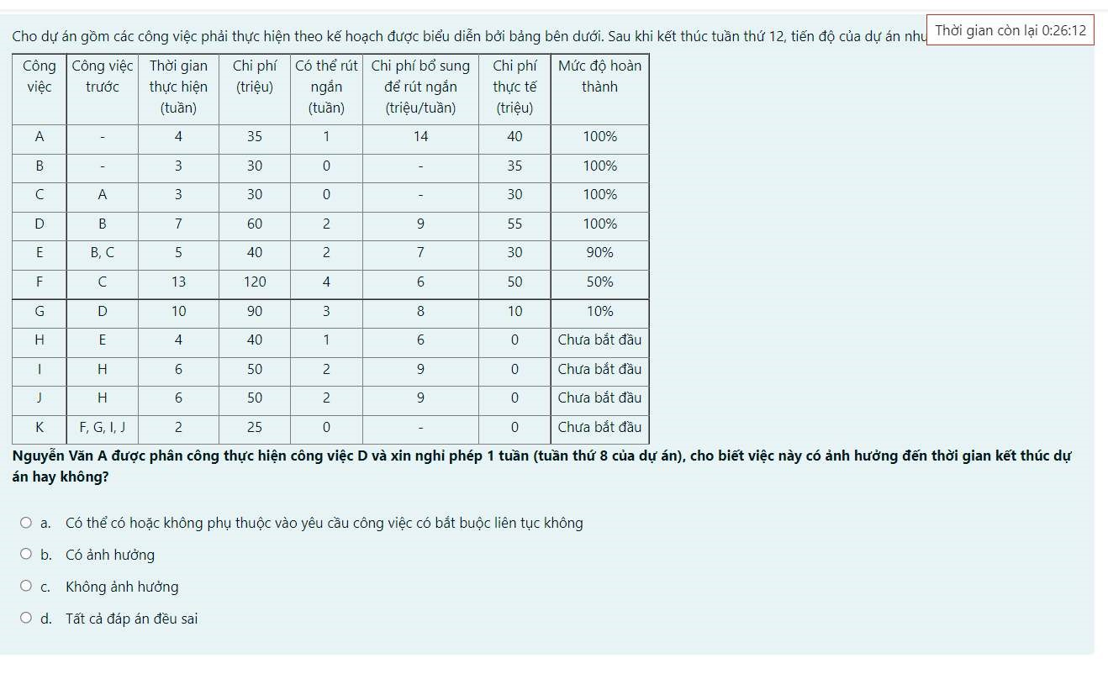

Đáp án: Có thể có hoặc không phụ thuộc vào yêu cầu công việc có bắt buộc liên tục không

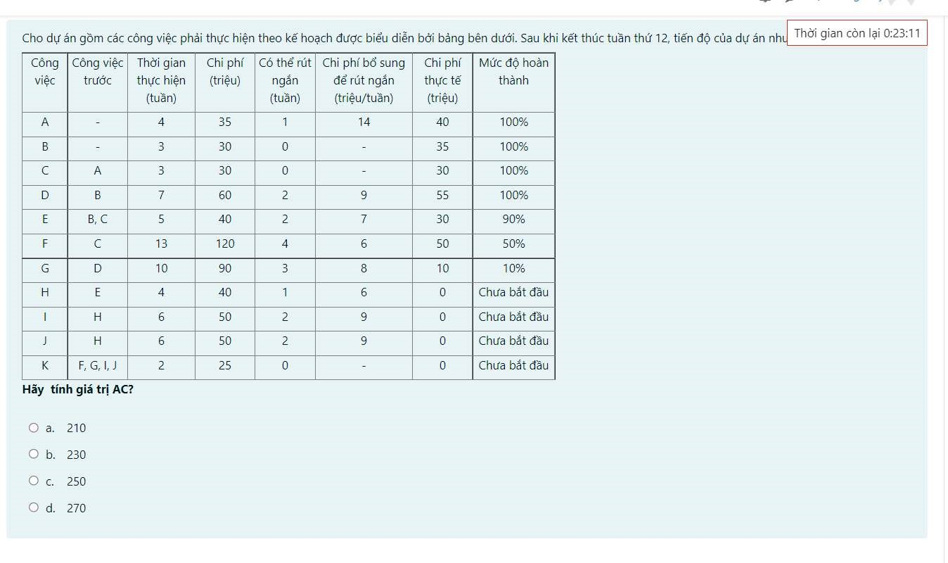

Đáp án: 250

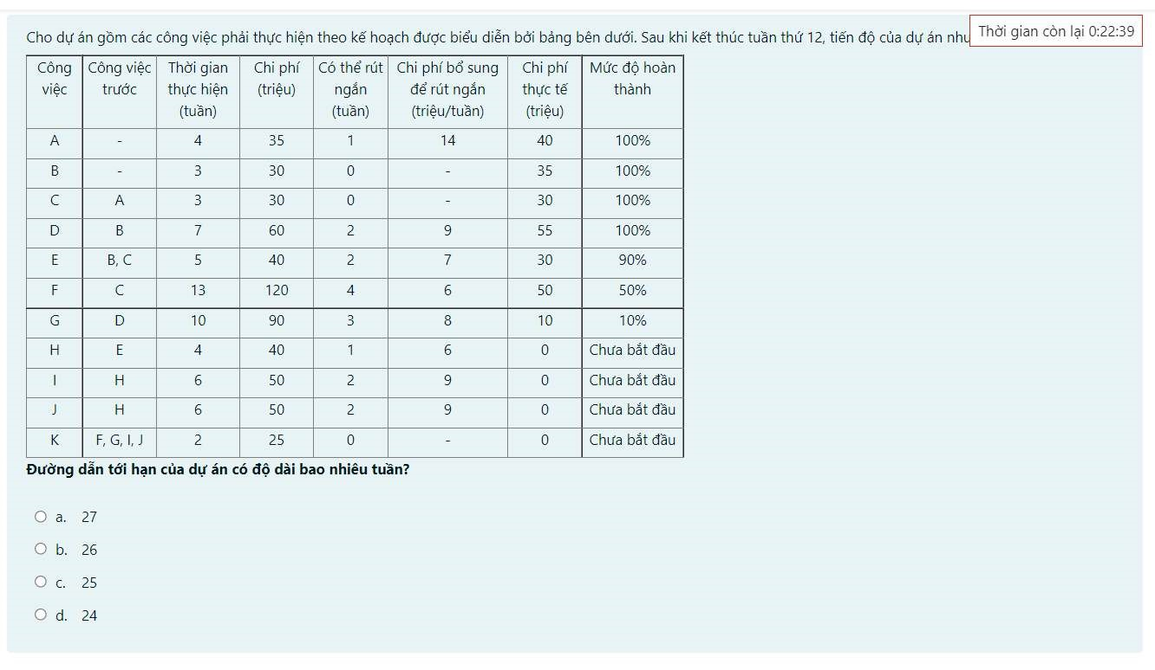

Đáp án: 24

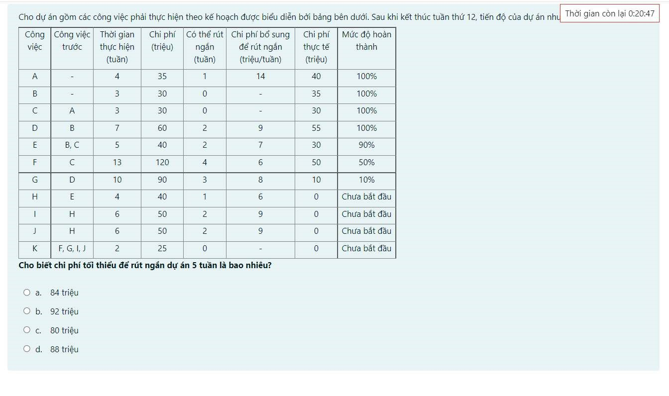

Đáp án: 88

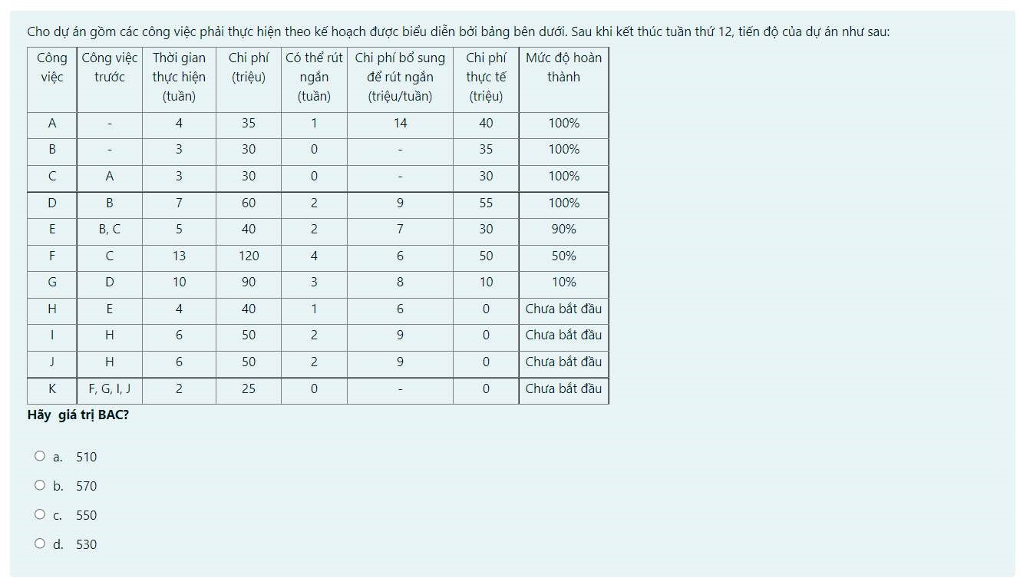

Đáp án: 570

